**Pain d'épices au miel**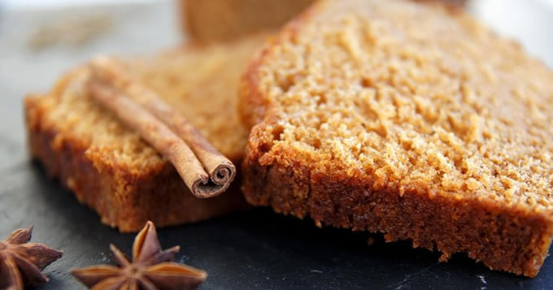

|  |  |
| --- | --- |
| Quantité | 6 Personne(s) |
| Préparation | 20 min |
| Cuisson | 1 h 15 min |
| Repos | 1 jour(s) |

**Ingrédients pour Pain d'épices au miel**

* 250 g de miel
* 250 g de farine
* 100 g de sucre en poudre
* 1 sachet de levure chimique
* 1 sachet de sucre vanillé
* 1 c. à café d’anis vert
* 1 c. à café de muscade râpée
* 1 c. à café de cannelle en poudre
* 1 c. à café de gingembre en poudre
* 1 c. à café de quatre épices
* 2 oeufs
* 10 cl de lait

**Préparation pour Pain d'épices au miel**

1 - Préchauffez le four à th.5/6 (160°C).

2 - Faites chauffer le miel à la casserole ou au micro-ondes, puis versez-le bien chaud dans un saladier sur la farine, mélangée à la levure chimique, les deux sucres, l'anis vert, la muscade râpée, la cannelle et le gingembre.

3 - En remuant cette préparation avec une cuillère en bois, incorporez petit à petit les oeufs, puis un peu de lait juste tiède pour amalgamer le tout.

4 - Versez la préparation dans un moule à cake bien beurré et fariné. Enfournez et laissez cuire pendant 1 heure à 1h15.

5 - Démoulez le pain d'épices lorsqu'il est totalement refroidi.

6 - Attendez 24 heures au minimum avant de le déguster.

7 - Il se garde une semaine, enveloppé dans du papier d'aluminium.